**对应分析**

**1202110887 徐鸿飞**

**题目**（教材182页第7题）：农民家庭生活费支出是指农村常住居民家庭用于日常生活的全部开支，是用来反映和研究农民家庭实际生活消费水平高低的重要指标.主要包括吃、穿、住、烧、用等消费品开支和文化、生活服务费用开支两大部分.下表列出了1989年我国30个省、市、自治区农民生活费支出的统计资料(资料来源:《中国统计年鉴(1990)》).试用对应分析，研究中国部分地区农民家庭消费的分布规律.

|  |  |  |  |  |  |  |
| --- | --- | --- | --- | --- | --- | --- |
| 省市 | 食品 | 衣着 | 住房 | 燃料 | 用品及其他 | 非商品支出 |
| 北京 | 350.83 | 82.65 | 150.69 | 21.41 | 164.29 | 69.02 |
| 天津 | 240.96 | 65.66 | 160.66 | 6.53 | 126.68 | 37.1 |
| 河北 | 117.39 | 44.75 | 85.52 | 13.63 | 69.79 | 25.44 |
| 山西 | 115.1 | 53.31 | 42.48 | 9.63 | 59.73 | 24.54 |
| 内蒙古 | 83.15 | 43.32 | 42.83 | 5.69 | 61.38 | 31.33 |
| 辽宁 | 195.44 | 71.54 | 106.1 | 6.8 | 89.33 | 41.65 |
| 吉林 | 148.21 | 54.29 | 65.84 | 1.18 | 68.05 | 40.71 |
| 黑龙江 | 129.08 | 51.15 | 49.75 | 5.51 | 55.83 | 25.14 |
| 上海 | 412.23 | 99.34 | 310.4 | 3.1 | 204.1 | 72.63 |
| 江苏 | 217.35 | 54.38 | 184.56 | 2.29 | 90.69 | 41.57 |
| 浙江 | 313.59 | 59.34 | 214.44 | 6.07 | 114.49 | 68.03 |
| 安徽 | 131.79 | 36.77 | 75.21 | 2.81 | 53.45 | 30.69 |
| 福建 | 234.29 | 35.29 | 89.2 | 8.29 | 71.42 | 45.95 |
| 江西 | 142.02 | 37.29 | 65.65 | 6.13 | 56.99 | 33.85 |
| 山东 | 147.2 | 50.8 | 81.05 | 10.66 | 68.23 | 26.76 |
| 河南 | 84.73 | 41.1 | 49.38 | 7.47 | 45.72 | 29.85 |
| 湖北 | 131.49 | 39.48 | 53.37 | 3.5 | 63.1 | 40.3 |
| 湖南 | 149.74 | 37.93 | 62.9 | 8.4 | 63.1 | 40.3 |
| 广东 | 319.61 | 38.52 | 133.27 | 6.89 | 125.05 | 81.99 |
| 广西 | 148.86 | 24.97 | 53.53 | 1.45 | 47.68 | 29.54 |
| 海南 | 229.28 | 37.84 | 73.46 | 2.49 | 54.24 | 57 |
| 四川 | 126.29 | 35.12 | 50.79 | 5.87 | 49.99 | 27.81 |
| 贵州 | 90.1 | 30.47 | 22.42 | 9.88 | 29.16 | 21.44 |
| 云南 | 124.76 | 32.25 | 51.01 | 4.94 | 44.37 | 21.18 |
| 西藏 | 76.95 | 38.11 | 12.8 | 2.38 | 18.1 | 4.44 |
| 陕西 | 82.74 | 38.65 | 47.06 | 7.26 | 37.88 | 20.28 |
| 甘肃 | 54.92 | 31.73 | 24.62 | 7.26 | 50.4 | 25.9 |
| 青海 | 95.19 | 49.12 | 30.81 | 10.58 | 38.57 | 21.22 |
| 宁夏 | 92 | 50.78 | 52.78 | 12.35 | 73.18 | 31.05 |
| 新疆 | 103.13 | 66.4 | 36.9 | 17.55 | 53.92 | 36.12 |

**解答：**

因为这里的省市非常的多，所以这里只选取其中的部分具有代表性的数据进行分析，这里选取北京、安徽、广东和新疆四个地区，因为省市和开支项都是字符串，我们使用一个序号来代替，然后将数据进行转换，转换后如下：

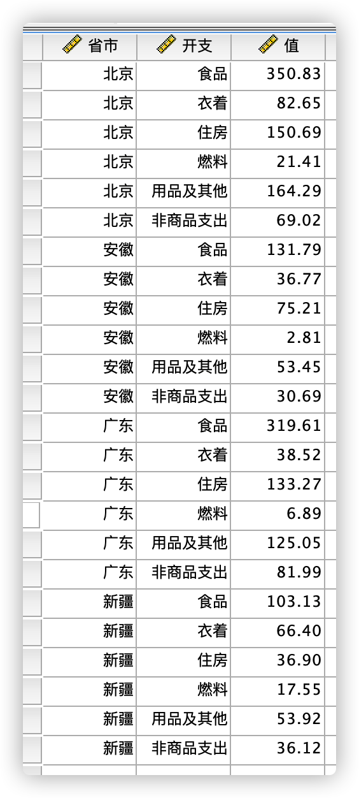

给值加上权重之后做对应分析：

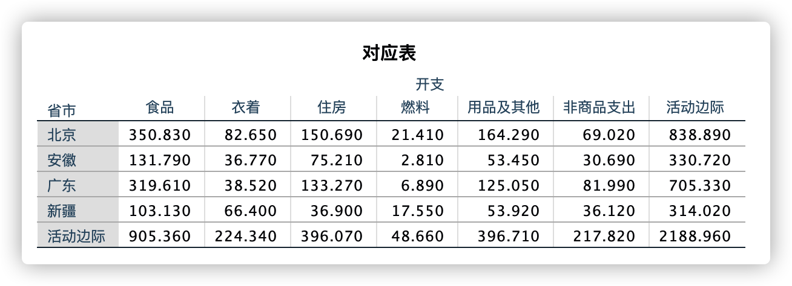

对应表表示的就是对数据的统计，这里也就是原始数据。

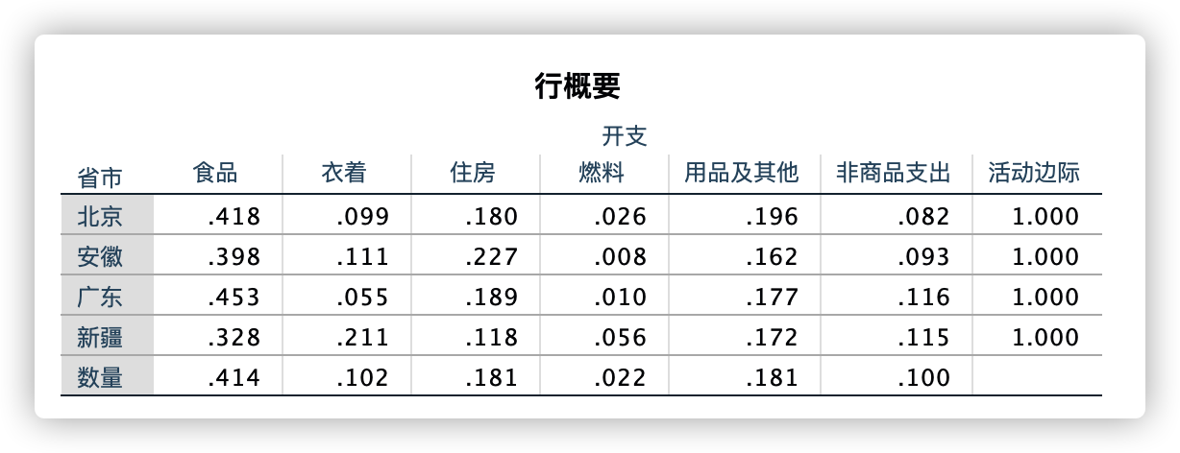

行概要：统计了每个省市中各项支出的占比，这里可以看出每个省市食品都是占据最大的支出。

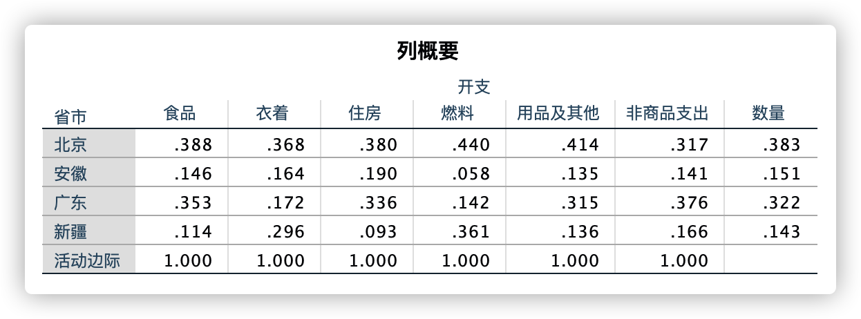

列概要：统计了每项支出中每个省市的占比，这里可以看出北京市在各项支出中除了非商品支出低于广东，其他都是最高的。

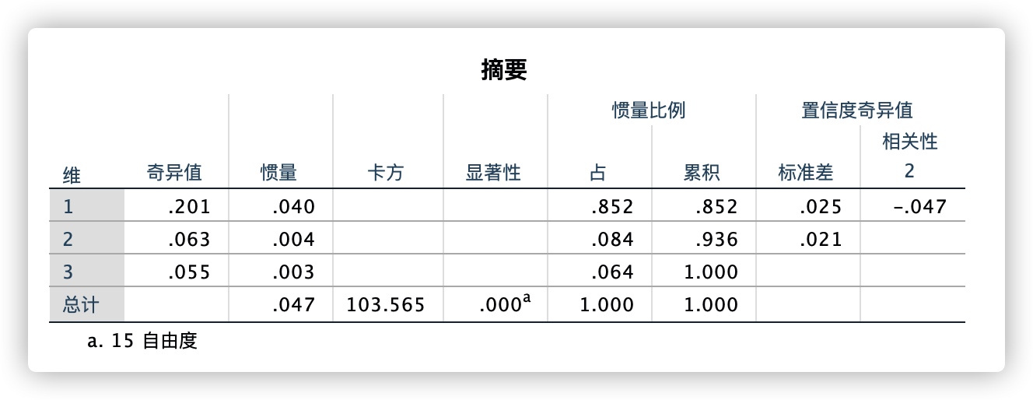

提取了三个维度，可以代表100%的信息，第一维度惯量0.04占了总体0.047的85.2%，对原始信息的代表很充分，

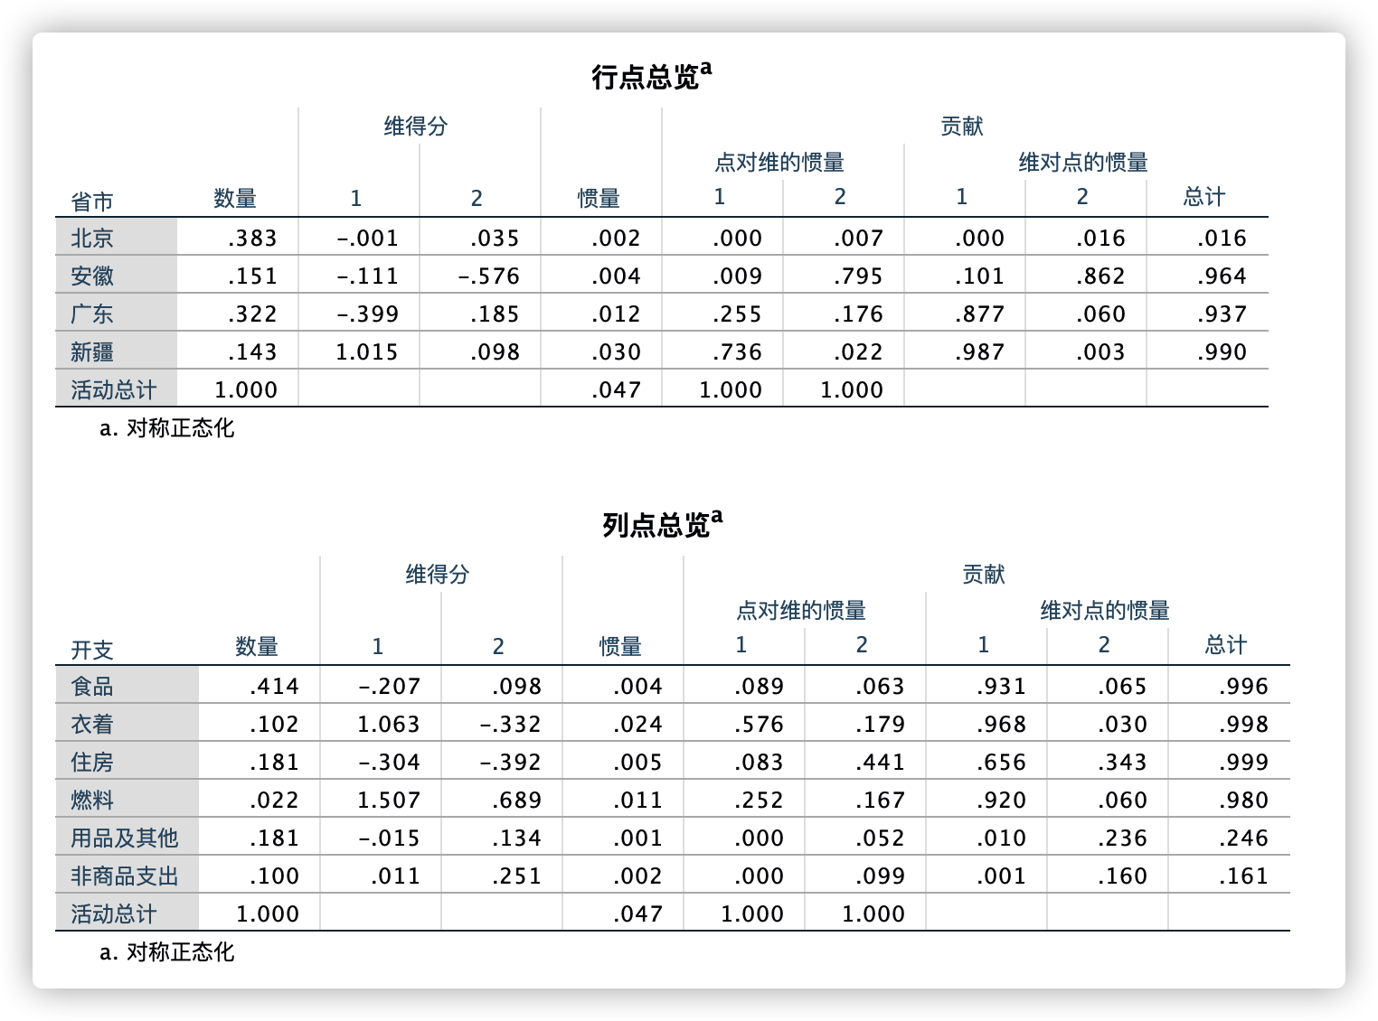

分别对行变量和列变量每一个状态一些统计量对报告，分别是行变量和列变量在维度1和维度2上的得分、惯量和维对点的惯量。

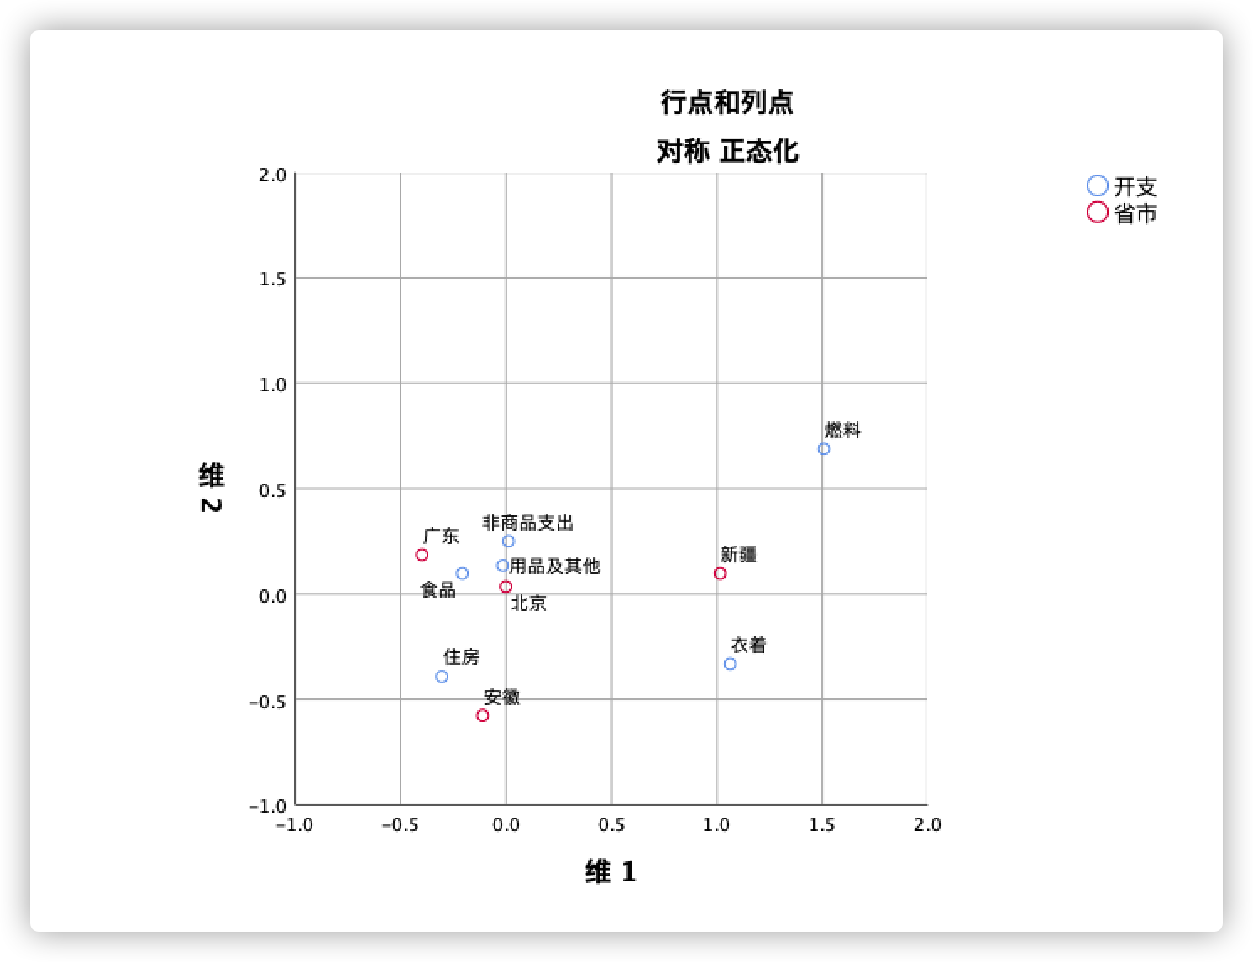

最主要的一个结论，代表了每个点在维度1和维度2上的一个得分。是由上面两个表绘制出来的，一共有十个点，也就是四个省市加上六项支出。然后看省市和开支点的距离，可以看出：北京与用品及其他是很近的，说明北京更倾向于用品及其他这项支出，类似的，安徽则更倾向于住房支出，而新疆的各项支出倾向不明显。